投稿類別:商業類

篇名：
探討iPhone系列手機在高職校園三信家商的市場占有率

作者：

吳佩珊 三信家商 三年九組
劉佳容 三信家商 三年九組
黃湘薏 三信家商 三年九組

指導老師：

董瓊雲 老師

壹●前言

一、研究動機

隨著時代的腳步，手機不再以通訊為目的，而是融入了我們的生活，智慧型手機的普遍，不管在校園、公共場所，手機逐漸成為學生生活中密不可分的工具。聽身邊的朋友說iphone的功能、外觀都比其他手機來的好，因此想對iphone系列的手機做個市場佔有率。

二、研究目的

- 了解iPhone在高職校園的市場佔有率
- 研究iPhone如何行銷於高職校園市場
- 探討學生族群對iphone的滿意度與影響

三、研究方法

文獻分析法：是收集資料、檢討證據的起點是學術論文寫作的第一步。透過蘋果官網及iPhone相關的書籍，來了解iPhone的商品。
問卷調查法：是調查者運用統一設計的問卷向被選取的調查對象瞭解情況或徵詢意見的調查方法。透過三信校園的學生做問卷調查。

四、研究流程
確認研究動機及目的
確認主題
研究內容
問卷調查及分析
結論

五、研究範圍與限制
由於本身是高職學生在時間與空間的限制，因此以三信校園做為調查對象。
貳●正文

一、該產業現況 (或是該產業定義)

現時全球大約有一千間公司有生產手機。去年 Apple 已經取得手機業界 65% 收入。但 iPhone 6 和 6 Plus 的驚人成績，將 Apple 推至完全壟斷的地位。其他手機商都只能收支平衡，甚至虧蝕。iPhone 之所以佔有這麼多利潤，除了因為無人能及的銷量，還因為其售價比較高。

二、iPhone簡介

iPhone是蘋果公司旗下產品，是由賈伯斯、斯蒂夫•沃茲尼亞克Ron Wayn
所創辦，總部位於美國，1977年蘋果正式註冊成為公司。
(一)商標圖案

賈伯斯說以apple來命名，是因為他認為apple是一種完美的水果，他希望公司可以向apple一樣完美，且使用蘋果時就像將蘋果拿在手中咬下去那樣簡單容易。 |   圖1: Apple Logo  資料來源: apple官方網站

(二) 成立沿革

史蒂夫·賈伯斯是創造iPhone的領導者，在他的帶領下使iPhone型態及功能更加精巧，且推出許多軟體，雖然史蒂夫·賈伯斯於2011辭世，但是他使iPhone成了大多數人的消費浪潮。表1是iPhone的發展沿革

表1：iPhone發展沿革
年分 | 大事記要
西元2004年 | 蘋果公司召集了1,000多名內部員工組成研發iPhone團隊
西元2005年 | 推出播放器使用彩色顯示器
西元2006年 | 推出數位音樂播放器
西元2007年 | 推出第一代iPhon，賈伯斯在Mac World上發佈了iPhone、iPod touch
西元2008年 | 賈伯斯在Mac World上發佈第四代iPod nano、第二代iPod touch、MacBook、MacBook Pro、Apple LED Cinema Display
西元2009年 | 推出新款iPod shuffle、這年賈伯斯回歸蘋果工作
西元2010年 | ipad正式在美國發售
西元2011年 | 賈伯斯（Steve Jobs）辭世由提姆•庫克接任職位
西元2012年 | 推出 iPad mini、iPhone 5、 iPod touch 、 iPod nano
西元2013年 | 發表新的iPad、iPad Air且推出新一代OSX與 iOS版iWork 與iLife 、iPhone 5c
西元2014年 | 推出 iPhone 6、iPhone 6 Plus
參考來源: apple官方網站

(三) apple公司經營理念

apple公司講求的是把完美作品呈現給消費者，讓消費者知道自己的需求，且要比消費者更了解科技的走向，來帶動產品的趨勢而不是盲目地跟隨別人。

(四) 經營特色

蘋果以領導與創新自居，用來塑造產品的高價、獨特，將不同的產品融合，一手掌握功能，使產品用起來更加方便，透過消費者來宣傳，使產品忠誠度高，自然而然就不易被替代品給替代。

三、蘋果公司行銷組合策略

- 產品及價格策略:
iphone是apple推出的智慧型手機，簡單明瞭的模式，系統為iOS，獨特的外型給人強烈的品牌印象，特殊的時尚感、弧形的線條、帶點金屬給人一種未來感。表2是近期apple推出手機

表2:近期apple推出手機

機型 | iphone 4s | Iphone5 | Iphone 5s | Iphone 6 | iPhone 6 s
圖片 | 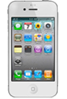 | 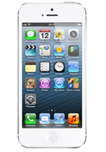 | 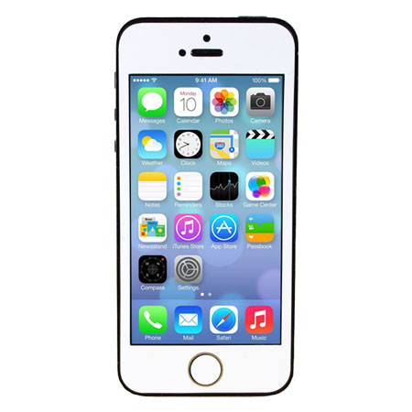 | 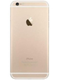 | 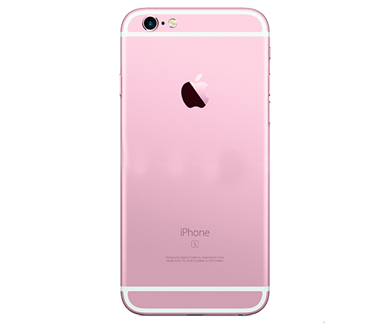
特色 | 提高下載速度、支援GSM/3G和CDMA、網路將畫面通過鏡像方式複製到電視上、搭載iCloud雲端服務、顏色為黑、白 | 螢幕尺寸擴大至4英寸、電池比以前長久、更新了介面、顏色為黑、白 | M7動作感應協同處理器，指紋身分識別，內建Podcast、Trailers、Remote  顏色為太空灰、金色、銀色 | 螢幕4.7吋種、慢動作錄影功能、顏色為太空灰、金色、銀色 | 3D Touch、 Live Photos、 64 位元 A9 晶片、顏色為金色、銀色、粉色、黑色。
價格 | 4,000 ~8,000元 | 18,900元 | 20,900元 | 22,500元 | 24,500元

參考來源:統整apple官方網站

iphone的價格比其他品牌來的高，是因為花費的成本較，包裝創新及產品結合多功能開發與結合軟體，例如:跟iTunes合作以及iOS系統app，美國本地跟其他國家價格是一樣，雖價格比其他手機來的高但引發眾多消費者追隨。

- 通路策略:
蘋果公司設置專賣直營店，提供優質的售後服務，雖然台灣並沒有直營店，但已有許多授權通路商合作，另外iphone手機在燦坤、德誼、StudioA 、電信門市、網購等地方都可購買。隨著蘋果 iPhone 手機在台灣熱賣，市佔率提升也帶動蘋果周邊商品熱賣，通路商更是一家家開，搶食蘋果商機。

(三) 推廣策略
１廣告:
網路廣告、雜誌、台灣電信業者為蘋果做大型看板，新產品的推出由CEO主持發表會，介紹功能和特點以親近方式與台下互動。
2促銷:
有一定期間給用戶做促銷活動。
３公共關係:
蘋果善用公益活動，增加良好公共關係，2012年向史丹佛醫捐錢用在蓋醫療大樓及兒童醫院、消費者購買PRODUCT(RED)產品，就會替消費者捐款給愛滋病患者、iTunes與星巴克合作推出一個eGift basket網頁，5%收入會捐給全球愛滋病研究基金會。

四、iphone的SWOT分析

表3: iphone的SWOT分析
內部因素  外部因素 | 優勢 Strengths | 劣勢 Weaknesses
內部因素  外部因素 | 1品牌具有較高知名度  2手機功能領先其他廠商  3結合線上軟體商店 App Store  4獲得時下年輕人的喜愛  5推出智慧型手機比其他廠商較早 | 1價格較高，降低購買意願  2外觀選擇較少  3消費者第一次使用，不熟析產品
機會 Opportunities | SO(增長性策略) | WO(扭轉性策略)
1智慧型手機普及化高  2結合硬體軟體  3人民願意拋棄舊產品，購買新產品的意願提高  4推出時間幾乎是寒暑假 | 得知iphone 內部有優勢品牌獲得時下年輕人的喜愛，外部機會人民願意拋棄舊產品，購買新產品的意願提高，選擇增長性策略，當推出新產品時藉由發表會，再藉由媒體來傳播，來達到宣傳效果。 | 得知iphone內部有劣勢價格較高，降低購買意願，外部機會智慧型手機普及化高，選擇扭轉性策略，當推出新產品時，可結合電信業者，做優惠方案，來增加銷售量。
威脅 Threats
1同行業者較多，競爭激烈
2出現許多山寨機且價格便宜

五、問卷分析

(一) 研究對象與範圍

三信家商的學生

- 問卷設計構面

iPhone的校園滿意度調查表

1. 是否使用iPhone: 是 □ 否 □(勾是請做以下題目)

2. 性別: 男 □ 女 □

3. 年級: 一年級 □ 二年級 □ 三年級 □

滿意度  注重的項目 | 非常滿意 | 滿意 | 普通 | 不滿意 | 非常不滿意
外觀 | □ | □ | □ | □ | □
價錢 | □ | □ | □ | □ | □
執行速度 | □ | □ | □ | □ | □
應用程式 | □ | □ | □ | □ | □
作業系統 | □ | □ | □ | □ | □
拍照 / 攝影畫質 | □ | □ | □ | □ | □

(三) 問卷分析

1.基本資料分析
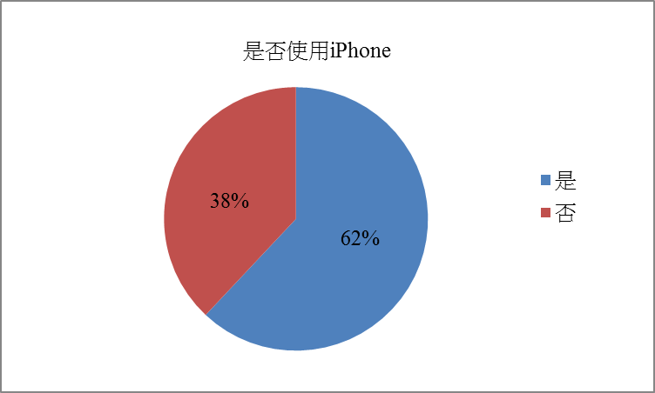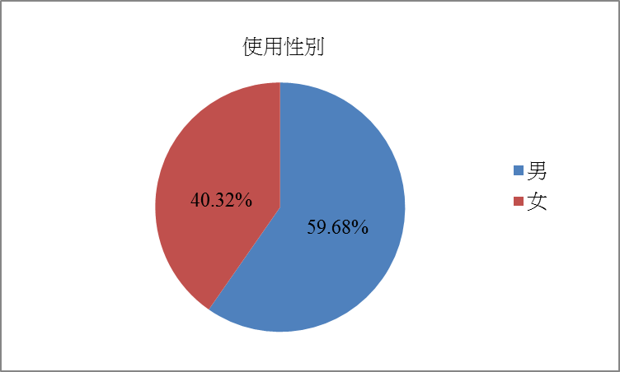
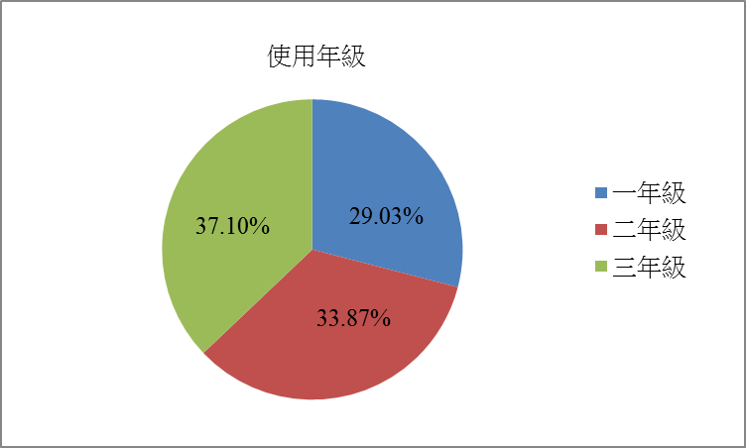

2消費者重要性與滿意度

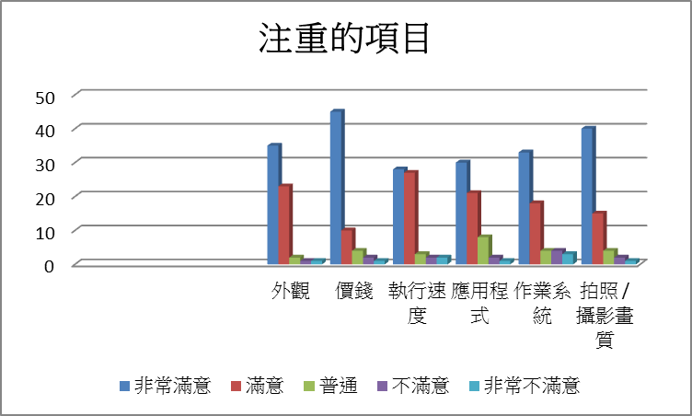

參●結論

一、結論
藉由調查三信家商的學生，得知iphone手機 校園使用率高，性別比率上沒有相差太大，年級則是以三年級居高，我們針對外觀、價格、執行速度、應用程式、作業系統、拍照/攝影畫質,做問卷調查，由上表調查結果和SWOT做以下分析:外觀受到注重可是外觀選擇較少，價錢雖高卻受到消費者肯定，iphone的應用程式結合線上軟體商店，作業系統是使用iOS，第一次使用的消費者會不熟悉，功能方面領先其他廠商，因此滿意度極高，手機用太久後執行速度會變慢，可是消費者卻對執行速度相當滿意。

二、建議

(一) 外觀可以多點選擇
(二) 價格可以在大多數人接受的範圍

肆●引註資料
Apple官網:: http://www.apple.com/tw//?afid=p238%7CsXuZ7MDWK-dc_mtid_18707vxu38484_pcrid_70737313022_&cid=aos-tw-kwg-brand-slid-
維基百科:
https://zh.wikipedia.org/wiki/%E8%98%8B%E6%9E%9C%E5%85%AC%E5%8F%B8
數位時代:
http://www.bnext.com.tw/article/view/id/21949

